PRIMERA QUINCENA
Ivan García Gálvez

T1: Buscar salarios de diseñadores y programadores web
En internet se pueden encontrar muchos estudios sobre el tema, pero todos los que he encontrado están muy desactualizados. El que he utilizado al final es de 2015, que es el más nuevo que he podido encontrar. Los datos están sacados del área de Barcelona.
De media, los desarrolladores Backend cobran más que los Frontend de máxima. Pero sacando las medias de los salarios, están todos bastante igualados.
Trabajo | Salario
Full-Stack Developer | 26.000€ ~ 37.000€ anuales.
Backend Developer | 26.000€ ~ 41.000€ anuales
FrontEnd Web Developer | 28.000€ ~ 36.000€ anuales.

Artículo

T2: LOCALIZA ERRORES EN EL CÓDIGO
Original
<html
<head>
<title>Conceptes bàsics HTML</title>
<BODY>
hOLA mundo!
<p class=important>qué tal!<strong></p>
</body>
</html>
Corregido
<html>
<head>
<title> Conceptes bàsics HTML</title>
</head>
<body>
<p>Hola mundo!</p>
<p class=important><strong>qué tal!</strong></p>
</body>
</html>

T3: LOCALIZA ERRORES EN EL CÓDIGO
Versión incorrecta:
<p class="important">La nova tv valenciana es diu Acute;</p>

Versión corregida:
<p class="important">La nova tv valenciana es diu &Acute;</p>

P1: CREA UN BLOG
https://moshimosi13.blogspot.com.es/

P2: CUELGA ARCHIVOS EN GITHUB
Primero de todo creamos una cuenta en GitHub, y una vez hecha entramos en ella y vamos a nuestro perfil, donde estarán nuestros repositorios (lugar donde subiremos nuestros archivos), y si no hay creamos uno.
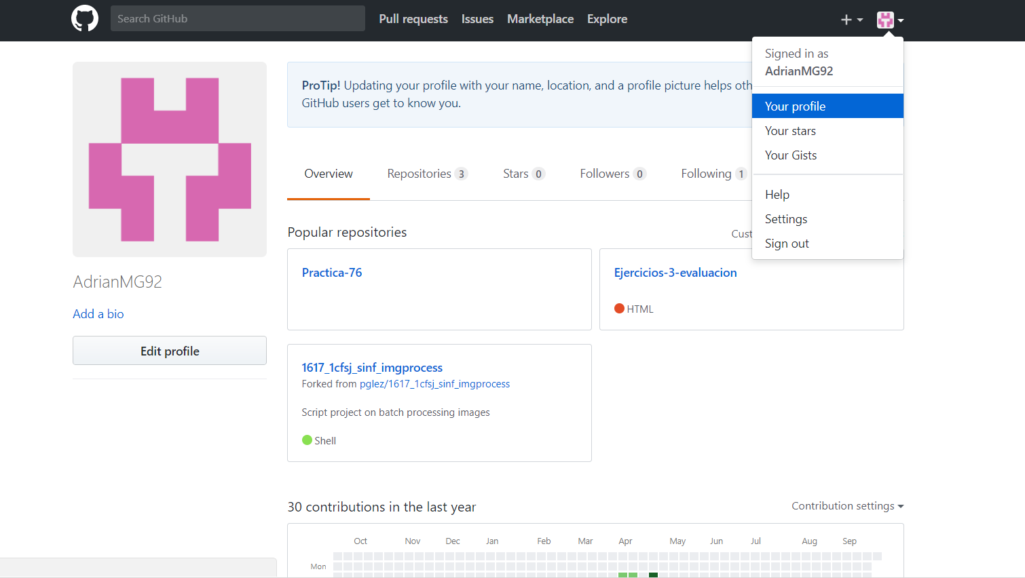

Una vez entrado en el repositorio le damos a “upload files”, y una vez allí seleccionamos el archivo que queremos subir a GitHub.
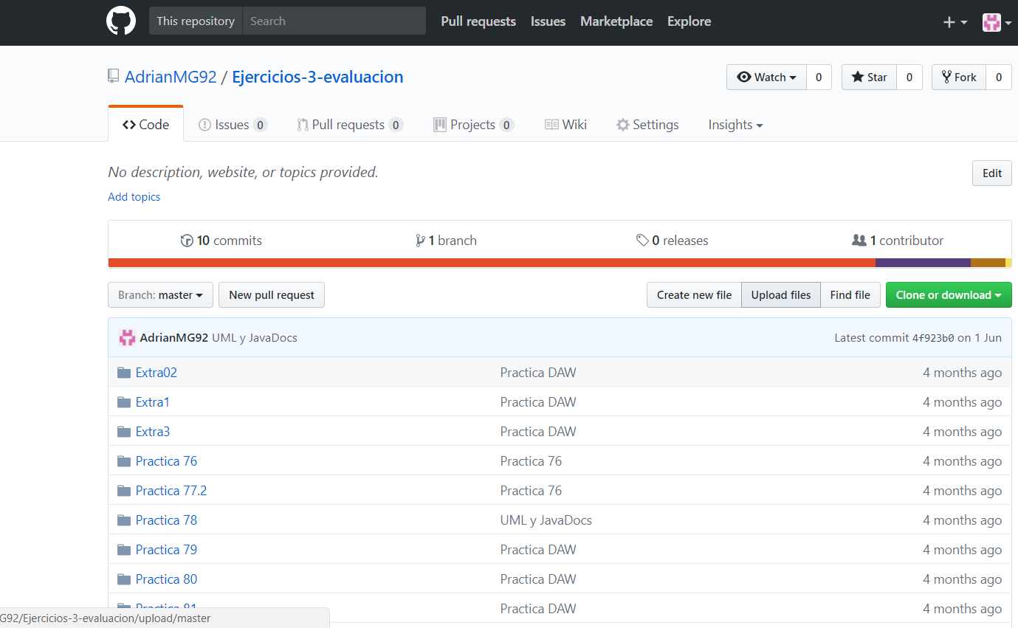

Una vez seleccionado el archivo, le damos a “Commit changes”, y debería de añadirnos el archivo a nuestro repositorio elegido.
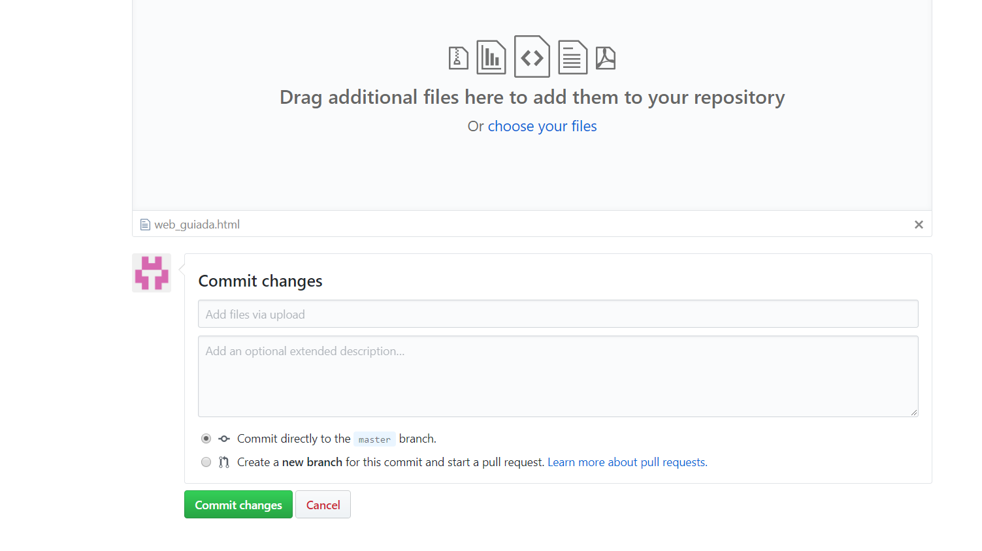

Para finalizar, nos aseguramos de que se ha subido el archivo, y ya está.

P3: PRÁCTICA GUIADA DE HTML5 Y CSS3
Adjuntaré los archivos con este documento.

